03/26/2020

Carlos Alberto Cordero Robles

**Introducción**

En esta práctica se usará la interfaz que ofrece la página [1] para solicitar queries a la base de datos de dbpedia usando el lenguaje SPARQL.

**Proceso y discusión**

Lo primero que puedo notar es que si la palabra es compleja es necesario ponerla junta, pero la primera letra de cada palabra en mayúscula, por ejemplo, intente buscar todos los video juegos (Video Game).

|  |
| --- |
| PREFIX : <http://dbpedia.org/resource/>  PREFIX rdf: <http://www.w3.org/1999/02/22-rdf-syntax-ns#>  PREFIX rdfs: <http://www.w3.org/2000/01/rdf-schema#>  PREFIX dbo: <http://dbpedia.org/ontology/>  SELECT ?videogame ?vg_name  FROM <http://dbpedia.org/>  WHERE {  ?videogame rdf:type dbo:VideoGame .  ?videogame rdfs:label ?vg_name .  }  ORDER BY ASC (?vg_name )  LIMIT 100 |

En este caso en particular estoy poniendo el URL junto con el título del libro y los estoy ordenando alfabéticamente.

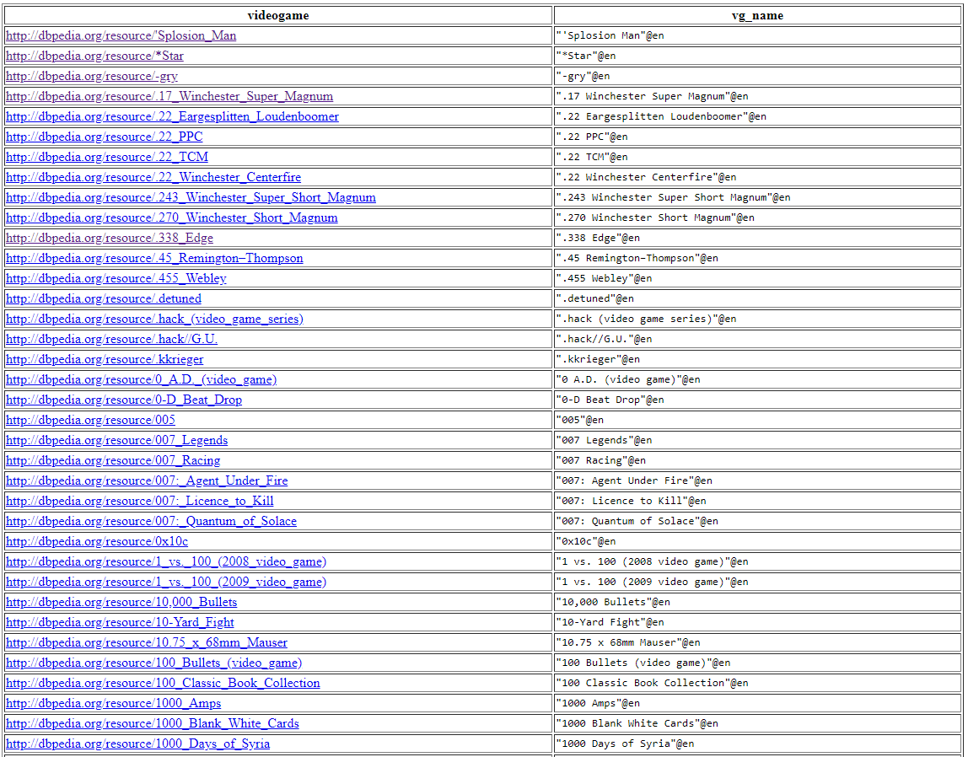

Figure 1Videojuegos registrados en DBpedia

De ahí voy a filtrar todos los que son de acción y hayan sido hechos en México y lo filtramos en japonés.

|  |
| --- |
| PREFIX : <http://dbpedia.org/resource/>  PREFIX rdf: <http://www.w3.org/1999/02/22-rdf-syntax-ns#>  PREFIX rdfs: <http://www.w3.org/2000/01/rdf-schema#>  PREFIX dbo: <http://dbpedia.org/ontology/>  SELECT ?videogame ?vg_name ?vg_origin_name  FROM <http://dbpedia.org/>  WHERE {  ?videogame rdf:type dbo:VideoGame .  ?videogame rdfs:label ?vg_name  FILTER(LANG(?vg_name)="ja")  ?videogame dbp:origin ?vg_origin .  ?vg_origin rdfs:label ?vg_origin_name  FILTER REGEX (?vg_origin_name,"mexico", "i")    }  ORDER BY ASC (?vg_name )  LIMIT 100 |

Para esto se aplica un filtro de regex al origen del video juego y otro filtro para solo quedarnos los que el titulo está en japonés.

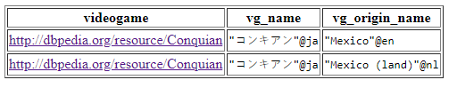

Figure 2Videojuegos de origen mexicano pero con título japonés

Por último, los vamos a contar.

|  |
| --- |
| PREFIX : <http://dbpedia.org/resource/>  PREFIX rdf: <http://www.w3.org/1999/02/22-rdf-syntax-ns#>  PREFIX rdfs: <http://www.w3.org/2000/01/rdf-schema#>  PREFIX dbo: <http://dbpedia.org/ontology/>  SELECT COUNT(?videogame)  FROM <http://dbpedia.org/>  WHERE {  ?videogame rdf:type dbo:VideoGame .  ?videogame rdfs:label ?vg_name  FILTER(LANG(?vg_name)="ja")  ?videogame dbp:origin ?vg_origin .  ?vg_origin rdfs:label ?vg_origin_name  FILTER REGEX (?vg_origin_name,"mexico", "i")    }  LIMIT 100 |

Como se ve en este caso, se usa COUNT y no es necesario ordenar en ordenar en orden alfabético ya que el resultado es un número.



Figure 3Cuenta de videojuegos de origen mexicano pero título en japonés

**Conclusiones**

* DBpedia es una base de datos extensa.

* La base de datos de DBpedia relaciona la informacion en tripletas que son sujeto, predicado y objeto.

* Los queries deben ser solicitados haciendo tripletas e haciendo select a los elementos de las tripletas que nos interesen.

* SPARQL permite hacer filtrado, ordenamiento e incluso cuenta de la información.

* No todos los objetos tienen las mismas tripletas.

* Las búsquedas realizadas con sparql son bastante rápidas, en general no tardan más de un segundo, pero dependerá de lo complejo de la búsqueda.

**Referencias**

[1] « Virtuoso SPARQL Query Editor» [En línea]. Disponible en:

<https://dbpedia.org/sparql>  [Accedido: 26-mar-2020].